**Введение**

На сегодняшний день информационные технологии проникли почти во все сферы жизни человека. Одними из самых быстроразвивающихся технологий являются технологии искусственного интеллекта. За последние 10 лет ИИ помог улучшить и отладить большое количество процессов в разного рода областях, и сегодня он используется в торговле, медицине, охране и многих других сферах. Я же рассмотрю одно из возможных применений технологий искусственного интеллекта для задач промышленности и разработаю модуль «распознавания человека и проверки наличия средств индивидуальной защиты».

**Цель**

Основной целью данной работы является разработка модуля «Распознавание человека и наличия СИЗ».

**Задачи аналитической части**

1. Создать прототип программного модуля, осуществляющего детектирование человека и проверку наличия СИЗ
2. Провести тестирование полученного модуля
3. Создать репозиторий с программным кодом
4. Дать оценку качеству работы модуля

**Описание модуля**

На вход программе подается поток видео. На данном этапе разработки строгих требований к нему нет, поэтому для тестирования было принято решение взять HD видео (720p) с частотой кадров 25 fps. Каждый кадр из видео обрабатывается нейронной сетью, в результате чего мы получаем координаты ограничивающих рамок, в которых находится человек и средства индивидуальной защиты.

Проверка наличия СИЗ на человеке осуществляется таким образом: вычисляется центр ограничивающей рамки СИЗ, затем проверяется, что он находится в пределах ограничивающей рамки человека. Если условие выполнено, значит СИЗ присутствует на человеке. Так как на данном этапе мы детектируем каску – то для повышения точности проверки было наложено условие, что центр её ограничивающей рамки должен находиться не просто в пределах ограничивающей рамки человека, но в верхней её части. Таким образом мы исключаем ситуацию, когда человек может нести каску в руках и т.д.

Для простоты работы с модулем и более удобной оценки качества его работы был разработан программный код, позволяющий выполнять отрисовку всех найденных людей и результаты проверки ношения СИЗ на кадре. Детектированный человек находится в ограничивающей рамке, если она имеет зелёный цвет – значит все требования ношения СИЗ соблюдены, если нет, то тогда рамка становится красного цвета. Пример корректного ношения СИЗ представлен на рисунке 1. Также, можно посмотреть полное обработанное тестовое видео, из которого взят представленный кадр, оно находится в репозитории с кодом, в корне, и называется results.mp4.

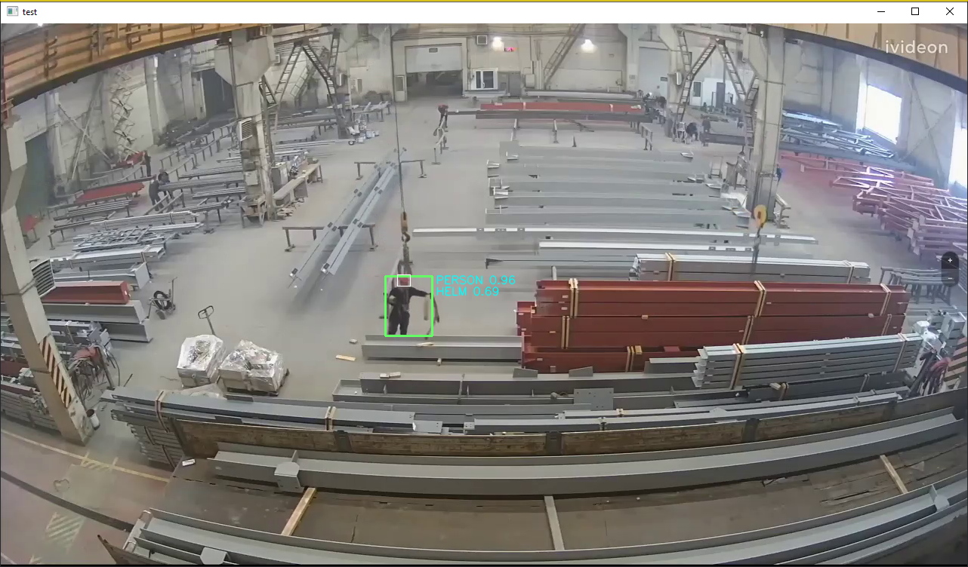

Рисунок 1 – Пример работы модуля

**Тестирование модуля**

Далее мной было проведено тестирование модуля для оценки скорости работы и объема занимаемой памяти графического процессора. Результаты представлены в таблице 1. Графа fps отражает количество кадров, которое модуль может обработать в секунду использую ту или иную представленную модель. Графа GPU отражает занимаемый объём памяти графического процессора.

Характеристики тестового стенда:

* Процессор: Intel Core I7-7700 HQ
* Графический процессор: NVIDIA GeForce GTX 1050 Ti
* Объем оперативной памяти: 16 GB
* Объем памяти графического процессора: 4 GB

Таблица 1 – Результаты тестирования производительности

|  |  |  |
| --- | --- | --- |
| Модель | fps | gpu, MiB |
| YOLOv5_nano | 41.2 | 620 |
| YOLOv5_small | 37.5 | 674 |
| YOLOv5_medium | 22.2 | 788 |

Из полученных результатов видно, что более лёгкие модели работают быстрее и занимают меньше места на графическом процессор, но по качеству детектирования, полученному в предыдущем тесте – не уступают более тяжелым архитектурам. В результате, на данном этапе разработки было принято ращение выбрать архитектуру YOLOv5_nano.

**Проблемы**

На данном этапе разработки модуль имеет ряд недочётов.

Во-первых, стоит отметить, что из-за маленького объема обучающих данных модели получились очень чувствительными к изменениям во внешнем виде людей. Например, если в кадре появляется человек в светлой спецовке, или занимает позу, которая не встречалась в обучающей выборке, модель с меньшей вероятностью его обнаружит. Эту проблему можно решить, собрав больше данных, или усложнив систему, разбив детектирование людей и СИЗ’ов на две отдельные части. Второй подход в свою очередь приведет к усложнению модуля и увеличению требований к вычислительным ресурсам.

Второй проблемой является маленькое количество классов средств индивидуальной защиты. Для качественной работы модуля важно определить все необходимые СИЗ с заказчиком и собрать данные для обучения. Данная проблема возникает в связи с отсутствием необходимого объема данных, и их источников.

В-третьих, плохое детектирование людей, находящихся далеко от камеры. Решить данную проблему можно обучив нейронную сеть на большем разрешении (было 640, станет 1280), или сменой ракурса/добавлением новой камеры на производстве.

**Вывод**

В результате аналитической части работы мной был разработан модуль детектирования человека и проверки наличия средств индивидуальной защиты. В процессе разработки были проведены эксперименты с моделями машинного обучения, осуществлен выбор лучшей из полученных, написан программный код модуля и проведено его тестирование. Также, были описаны существующие на данном этапе проблемы и предложены пути их решения.

Программный код модуля представлен в репозитории: <https://github.com/Soul-Keeper/PPE-detection>. Также, там даны инструкции по его запуску и приведены примеры его работы.